桃金獎-桃園市第1屆精釀啤酒公開賽
競賽簡章
一、活動說明
桃園市政府辦理桃金獎-「桃園市第1屆精釀啤酒公開賽」，藉由公開競選活動，祭出高額獎金、獎盃，吸引業者前來參賽，得獎商品將由本府透過各式宣傳管道行銷，後續將可參加本府辦理啤酒產業上下游業者產業媒合，將有助提升店家實質業績，並健全本市精釀啤酒產業發展。

二、競賽資訊
(一)競賽日期：113年8月23日(五)~113年8月24日(六) 時間另行公告
(二)競賽地點：2024桃園啤酒節活動現場(藝文廣場：桃園市桃園區中正路1188號)
三、獎項
(一)冠軍：獎金一萬元、獎盃、獎狀。
(二)亞軍：獎金五千元、獎盃、獎狀。
(三)季軍：獎金三千元、獎盃、獎狀。
四、線上報名連結
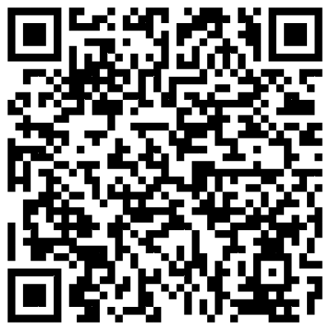
- https://forms.gle/REk6yt38HGd2HHKC9

五、競賽相關期程
(一)報名時間：公告日起至2024年7月31日止
(二)比賽用酒繳交時間：2024年8月20日至2024年8月22日，繳交地點：2024桃園啤酒節活動現場(藝文廣場：桃園市桃園區中正路1188號)
(三)初賽評分日：2024年8月23日
(四)決賽評分日：2024年8月24日
(五)頒獎日：預訂於2024年10月擇公開場合辦理。

六、參賽資格
將以全國進行徵選，凡在臺灣設址釀造的啤酒，皆有報名參賽之資格，不限作品參賽數。

七、參賽流程
(一)請於 2024 年 7 月 31 日前填寫完整 Google 報名表單，才算完成報名手續。
1.參賽作品之寄送時間為2024年8月20日至2024年8月22日下午4時前為止。
2.請參賽者提供比賽用酒至少4公升，並分裝成8瓶/罐以上(除競賽評比用外，另將於決賽現場提供民眾一同品嚐，讓民眾見證評比過程，同時也可提升參賽者知名度。)
3.提供比賽用酒請「去除酒標及其他標籤」並標記參賽標籤(附件二) ，寄送或親送至執行單位(桃園啤酒節活動小組/啟點行銷有限公司收)，逾期者將取消其參賽資格。(寄送時請備註桃金獎-桃園市第1屆精釀啤酒公開賽，並於包裹內附上報名表(附件一)方便核對)，貨運到貨時間請勾選白天時段(中午前或下午) 收貨。數量不足額者，大會亦有權取消得獎資格。
(二) 初賽：訂於2024年8月23日，邀請Beer Judge Cetrification Program (BJCP)裁判擔任活動評審團，於「2024桃園啤酒節」活動現場進行公開品評並於現場公告入選決賽名單(10名)。
(三) 決賽：訂於2024年8月24日，邀請Beer Judge Cetrification Program (BJCP)裁判擔任活動評審團，將於「2024桃園啤酒節」活動現場進行公開品評及現場民眾交流，並於活動現場選出冠、亞、季軍。
(四)成果：後續將於「桃園休閒美食活動」網站、臉書粉絲專頁「桃好您的心」、「桃味遊樂園」公布得獎名單，並由主辦單位通知得獎者。
1.桃園休閒美食活動網站：
https://www.facebook.com/beerinvogue/
2.「桃好您的心」粉絲專頁：
https://www.facebook.com/EDB.TYCG
3.「桃味遊樂園」粉絲專頁：
https://www.facebook.com/profile.php?id=100080626477940
(五)頒獎：預訂於2024年10月進行「桃金獎」頒獎典禮。

八、注意事項
(一)依國際啤酒賽事規範，主辦單位經檢視參賽者之報名資格或參賽作品，有權調整其參賽組別並另予通知。
(二)本須知如有未盡事宜，除依法律相關規定外，主辦單位、承辦單位及協辦單位保留修改及補充（包括活動之任何異動、更新、修改）之權利， 並以本活動網站公告為依據。

附件一
桃金獎-桃園市第1屆精釀啤酒公開賽
報名表
參賽酒廠
酒廠統一編號
報名參賽支數
(報名支數不限，請自行斟酌參賽。)
參賽酒名
(報名支數不限，若一次報名多支酒款，請編號註明)
EX：一次報名兩支酒
- XX啤酒
- OO啤酒
聯絡人姓名
(請務必填寫真實姓名)
手機號碼
Email信箱
(如無法以電話聯絡上您，我們會主動以Email再次與您聯繫。)

附件二
聯絡人姓名
參賽酒編號
參賽酒風格
及額外添加物
酒精濃度
備註
聯絡人姓名
參賽酒編號
參賽酒風格
及額外添加物
酒精濃度
備註
聯絡人姓名
參賽酒編號
參賽酒風格
及額外添加物
酒精濃度
備註
聯絡人姓名
參賽酒編號
參賽酒風格
及額外添加物
酒精濃度
備註

